NEWSLETTER  21-22 decembrie 2024  -Ştiri locale şi regionale- | 

- Analiză imagine PRIMĂRIA CLUJ-NAPOCA

Tradiționalul Tramvai al lui Moș Crăciun a început să circule în municipiul Cluj-Napoca. Acesta circulă pe traseul liniei 102, din cartierul Iris până în Mănăștur iar călătoria ete gratuită. Copiii au ocazia să îl întâlnească pe Moș Crăciun iar cei care îi vor spune o poezie vor fi răsplătiți de către acesta.
ştire cu caracter episodic
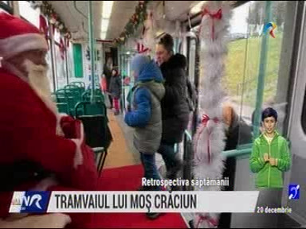
Tramvaiul lui Moș Crăciun
1min 41s
21 decembrie
TVR Cluj (18:56)
caracter neutru

- Ştiri administrative
N
Nu au fost ştiri de interes din această categorie.
u au fost ştiri de interes din această categorie. u au fost ştiri de interes din această categorie. u au fost ştiri de interes din această categori
- Ştiri politice

Nu au fost ştiri de interes din această categorie.

- Emisiuni

Nu au fost emisiuni de interes.

